May 13, 2022; COVID Update for Waterville Students, Families and Staff

Dear Shocker Community,

Results of our optional onsite testing for the past 7 days (these results include staff, students, and community members) are included below:

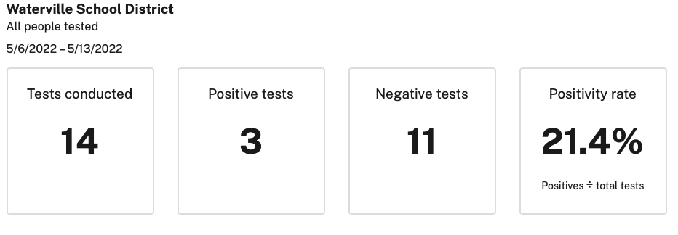
There have been 3 positive tests in the last 7 days at Waterville School.

Current COVID rates in our region as reported to Chelan Douglas Community Health at 3 pm on May 13 are:

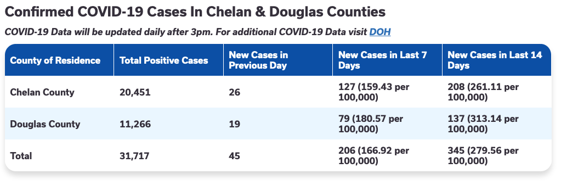

All my best to you and yours,

Tabatha Mires
Superintendent

*Waterville School is hiring! We encourage you to consider applying at Waterville School for regular employment, substitute food service, substitute office help, substitute bus driving, substitute teaching, substitute custodial, and coaching positions. We would love to have you join what we believe is the BEST TEAM of employees on the planet. Visit www.watervilleschool.org or call Gina Mullendore at 509-745-8584 for more information.

Mayo 13, 2022; Actualización de COVID para Estudiantes, Familias y Personal de Waterville

Querida Comunidad Shocker,
Resultados de nuestras pruebas opcionales en el sitio de los últimos 7 días (estos resultados incluyen al personal, estudiantes y miembros de la comunidad) están incluidos abajo:
Ha habido 3 pruebas positivas en los últimos 7 días en la Escuela de Waterville.
Las tasas actuales de COVID en nuestra región según lo informado a Chelan Douglas Community Health a las 3 pm del 13 de mayo son:

Todo lo mejor para ti y los tuyos,

Tabatha Mires
Superintendente

*La Escuela de Waterville está contratando! Lo alentamos a que considere solicitar en la Escuela de Waterville un empleo regular, sustitutos en el servicio de alimentos, sustitutos en la oficina, sustitutos de choferes, maestros sustitutos, conserjes sustitutos, y entrenadores. Nos encantaría que se uniera a lo que creemos que es el MEJOR EQUIPO de empleados del planeta. Visite www.watervilleschool.org o llame a Gina Mullendore al 509-745-8584 para obtener más información.

